Vendredi 2 Février  LP Diderot - Bavilliers | TP – Volume molaire | Classe de 2ELNELT

Nom :  Prénom : | Note :  ________  10

Objectif : Retrouver la masse d’un réactif en utilisant le volume molaire.

I/ Expérience : réaction d’un morceau de magnésium avec l’acide chlorhydrique dilué.

1- Préparation : Peser une bande de magnésium et couper des bouts de même longueur pour chacun des groupes

m_{Totale}(Mg) =

b- Réaliser le montage suivant en faisant attention à ne pas laisser de bulles d’air dans l’éprouvette.
Faites vérifier votre montage.

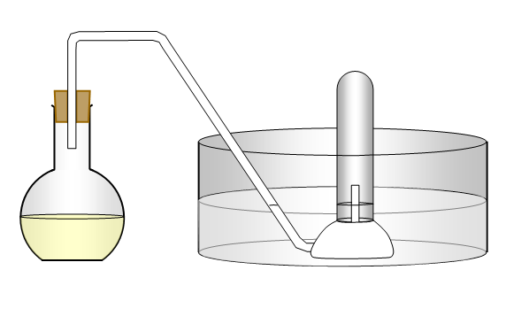
☑ Appel professeur :

Montage approuvée : ◻ Oui ◻ Non

Introduisez alors le magnésium dans le ballon contenant l’acide chlorhydrique et reboucher rapidement

2. Observations :
c- Introduire le morceau de magnésium dans le ballon contenant l’acide chlorhydrique et fermer rapidement le ballon à l’aide du bouchon de dégagement.

Attendre que le morceau de magnésium disparaisse totalement et noter le volume de gaz dégager en

cm³ puis en L.
V = cm³

V = L
(1cm³ = 1 mL)

3- Interprétations :

L’équation de la réaction chimique entre le magnésium et l’acide chlorhydrique est :

Mg + 2 HCl → Mg²⁺ + 2Cl⁻ + H₂

- En déduire la nature du gaz récupéré dans l’éprouvette.

………………………………………………………………………………………………….

- Donnez la définition du volume molaire :

- Calculer le nombre de mole de dihydrogène récolté dans l’éprouvette : (V_{M} = 24 L/mol)

n(H₂) =

- D’après l’équation chimique ci-dessus, une mole de magnésium qui disparaît produit une mole de gaz dihydrogène.
En déduire le nombre total de mole de magnésium
n(Mg) =

- Retrouvez dans le tableau périodique de votre cours la masse molaire du magnésium :
M(Mg) =

- Calculez alors la masse de magnésium introduite dans le ballon ; préciser vos calculs.
Calculs :
m(Mg) =

- Nettoyez votre paillasse et rangez votre matériel sur le chariot.
- Mettez en commun vos résultats pour retrouver la masse totale.

